**Ministerul Educaţiei și Cercetării al Republicii Moldova**

**Universitatea Tehnică a Moldovei**

**Facultatea Calculatoare, Informatică și Microelectronică**

**RAPORT**

Lucrarea de laborator nr.4

*la Analiza și Sinteza Dispozitivelor Numerice*

A efectuat:

st. gr. TI-216 Ștefan Vlașițchi

A verificat:

asist. univ. Gheorghe Tutuianu

Chişinău - 2022

**Lucrare de laborator nr. 4**

**Tema:**Sinteza Registrelor

**Scopul lucrării:**Studierea registrelor şi metodelor lor de proiectare

**Sarcina:**

1. Din biblioteca de elemente **Simulation Gates.clf** se selectează elementele necesare.. Din biblioteca **Simulation IO.clf** se selectează dispozitivele de intrare-ieşire **Binary Probe**,  **Hex Keyboard,** **Binary Switch**şi**Clock.**

2. Se asamblează schema registrului (conform variantei). în **Fereastra de lucru** şi se verifică corectitudinea ei. Se studiază diagrama de timp.

3. Pentru circuitul asamblat se determină costul şi timpul de reţinere.

Varianta 18:

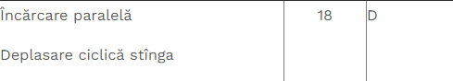

Tabelul de tranzitie: